2.b) Detalhando comandos com exemplos:

- echo – Exibe uma mensagem ou variável no terminal.
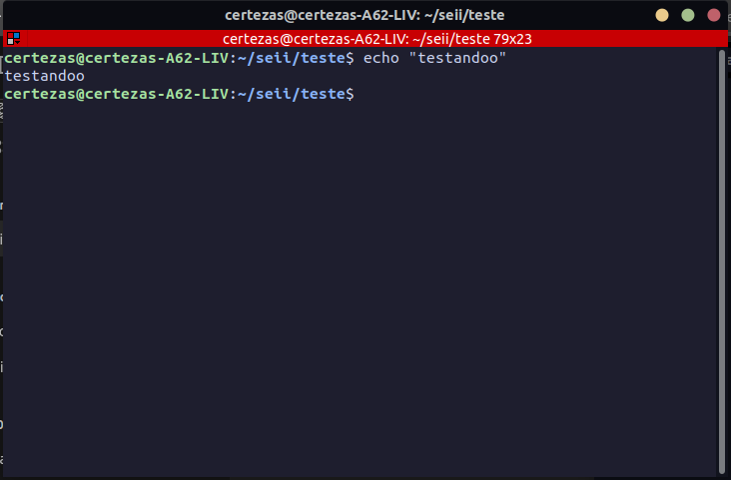
- wc – Conta palavras, linhas e caracteres em um arquivo.
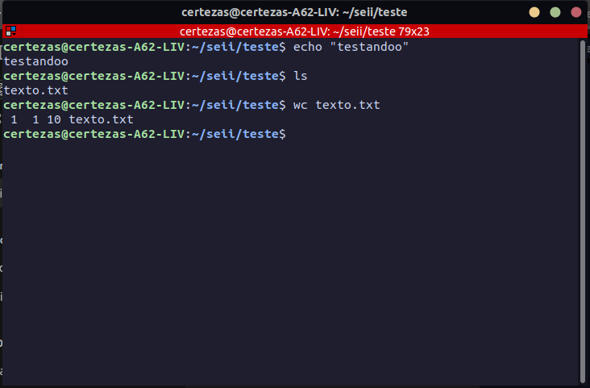
- piping (|) – Encaminha a saída de um comando como entrada para um outro.
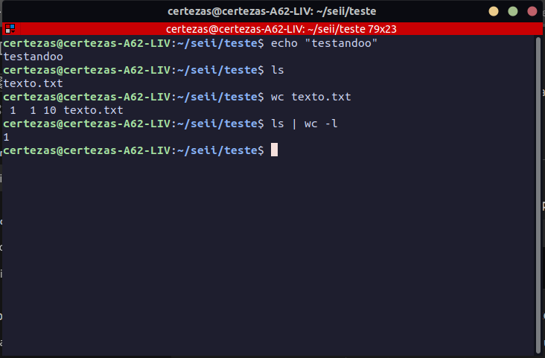
- sort – Ordena linhas de um arquivo ou entrada.
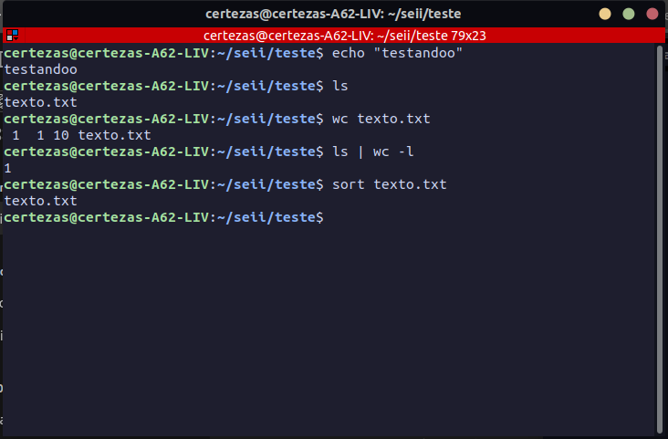
- uniq – Remove linhas duplicadas consecutivas de um arquivo.
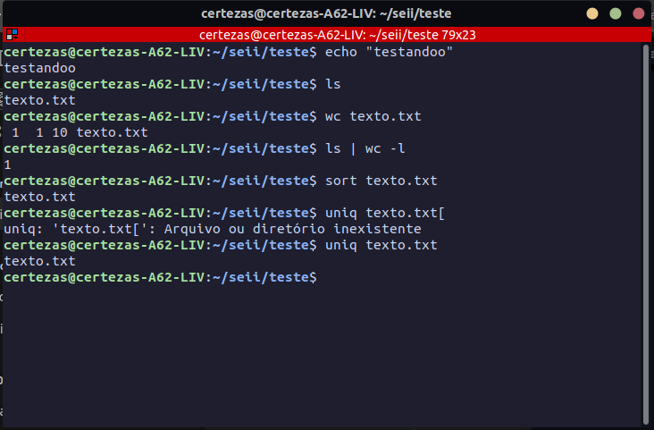
- expansions (*, {}, ~) – Expande padrões no shell.
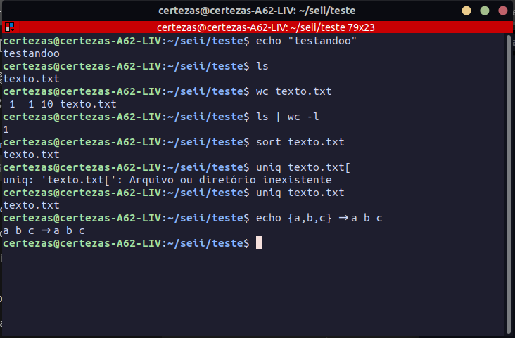
- diff – Compara dois arquivos e mostra as diferenças.
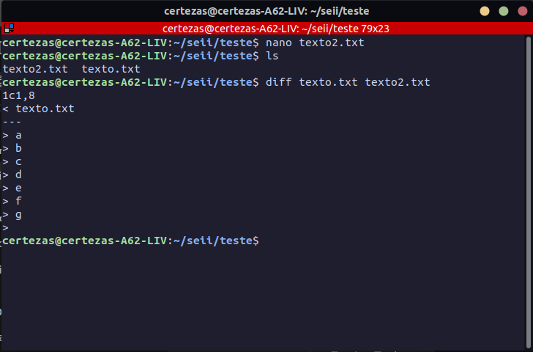
- find – Localiza arquivos e diretórios.
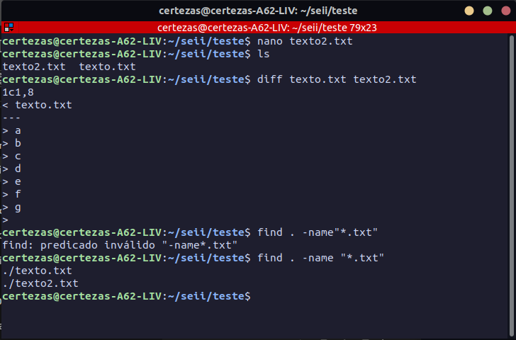
- grep – Busca padrões em arquivos ou saídas (grep "erro" log.txt).
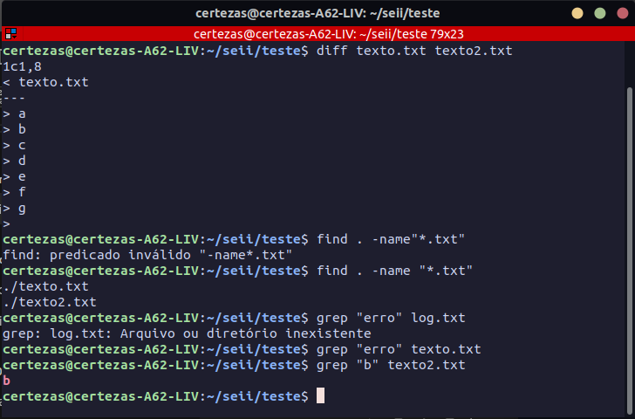
- du – Mostra o uso de espaço de arquivos/pastas (du -sh pasta/).
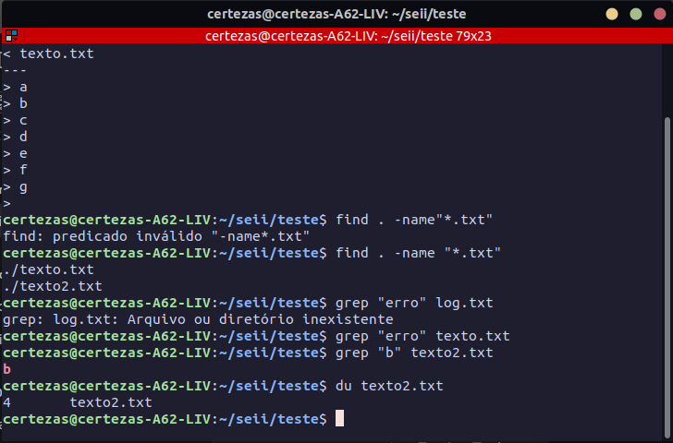
- df – Exibe espaço livre/usado no disco (df -h).
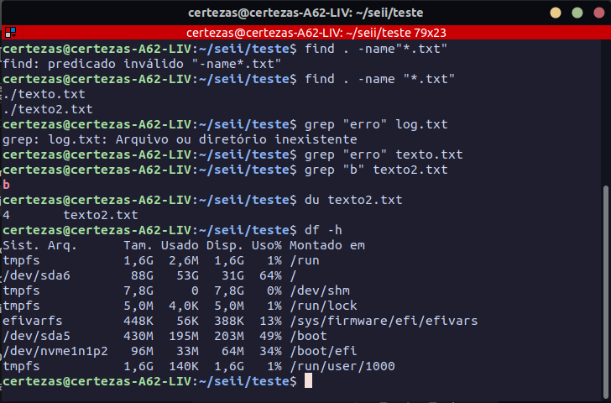
- ps – Lista processos em execução (ps aux).
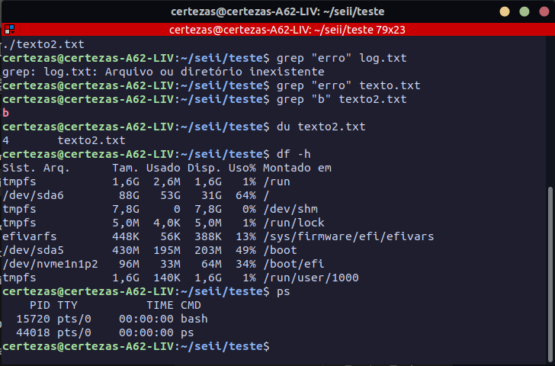
- top – Monitora processos e uso de recursos (top).
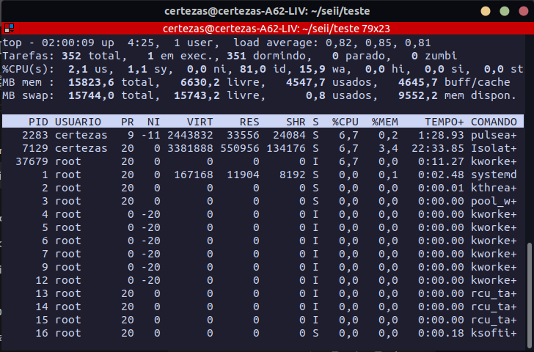
- kill – Finaliza processos pelo PID (kill 1234).

- killall – Mata todos os processos com um nome específico (killall firefox).

- jobs, bg, fg – Gerencia processos em segundo plano (jobs, bg, fg).

- gzip – Comprime arquivos (gzip arquivo.txt).
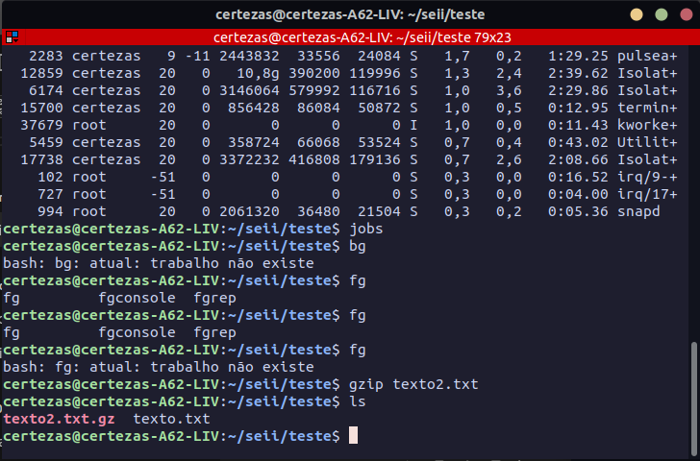
- gunzip – Descomprime arquivos (gunzip arquivo.txt.gz).
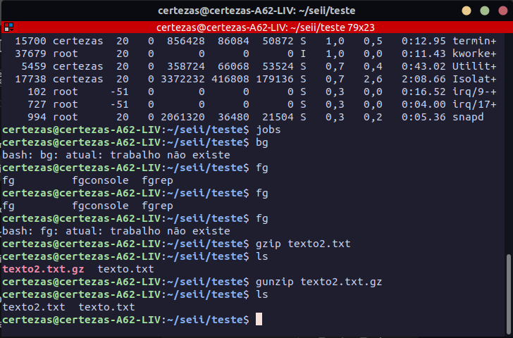
- tar – Arquiva arquivos e diretórios (tar -cvf arquivos.tar pasta/).
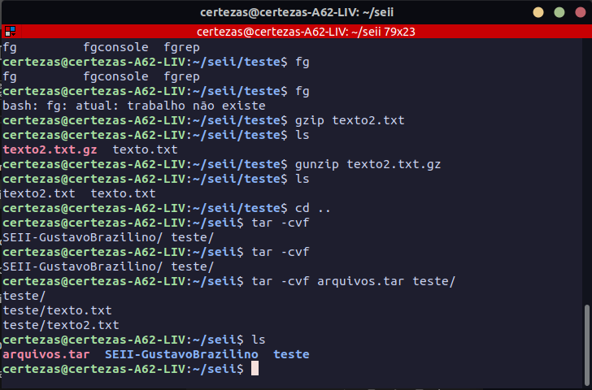
- nano – Editor de texto simples (nano arquivo.txt).
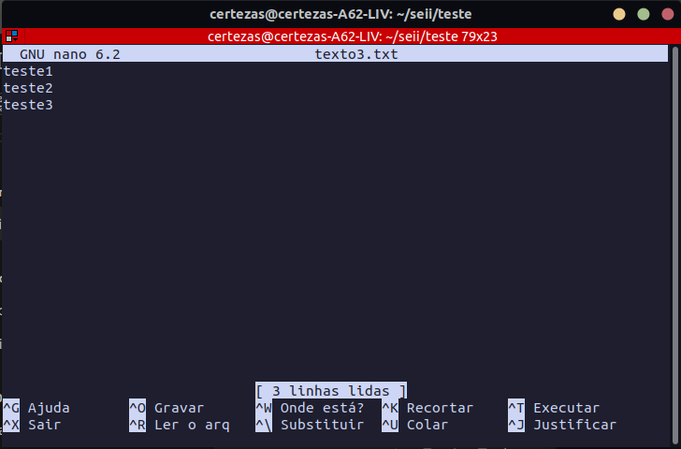
- alias – Cria atalhos para comandos (alias ll='ls -la').
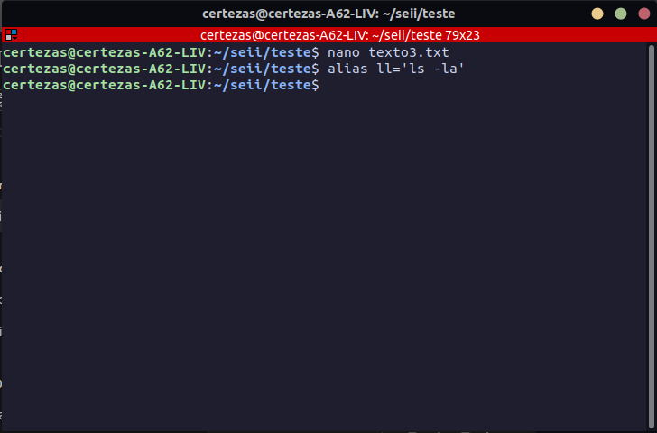
- xargs – Executa comandos com múltiplos argumentos (ls | xargs rm).
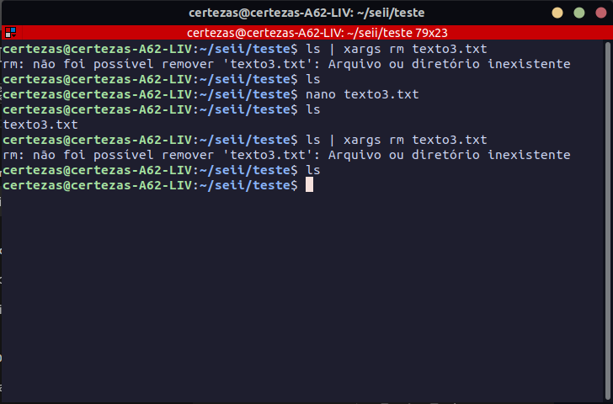
- ln – Cria links simbólicos e físicos (ln -s arquivo link).
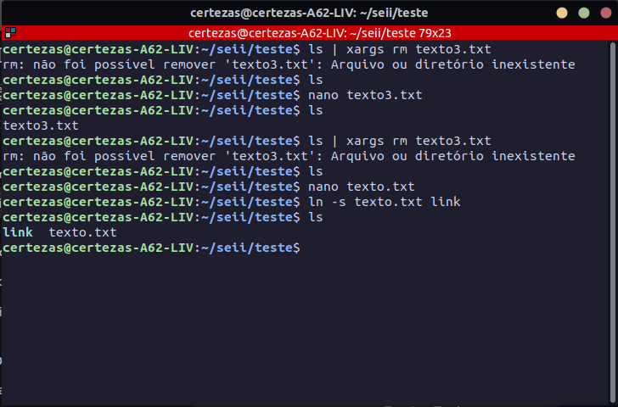
- who – Lista usuários logados no sistema (who).
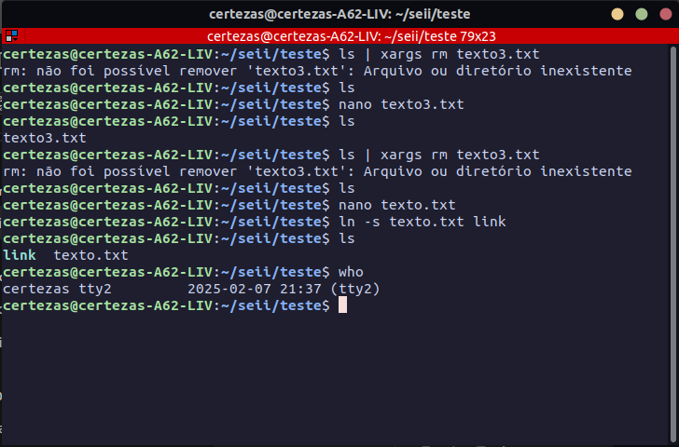
- su – Alterna para outro usuário (su usuario).
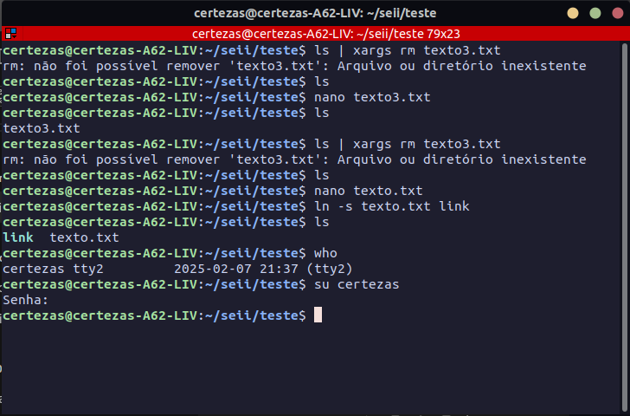
- sudo – Executa comandos como superusuário (sudo apt update).
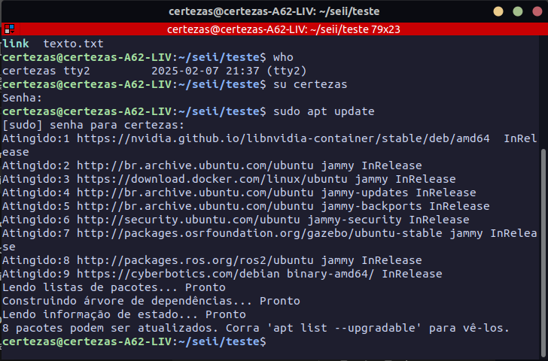
- passwd – Altera a senha do usuário (passwd).
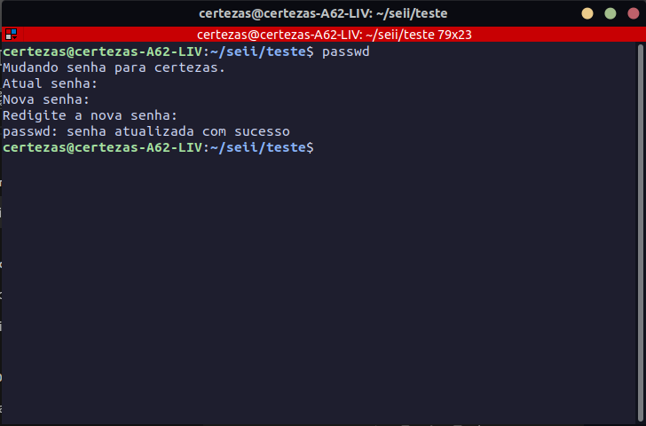
- chown – Muda o dono de arquivos/pastas (chown usuario:grupo arquivo).
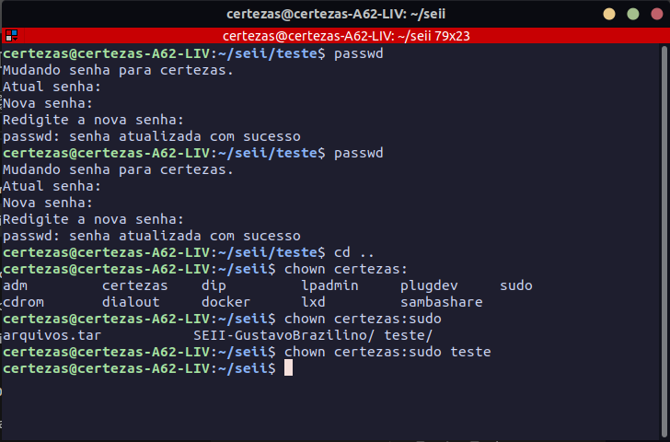
- Understanding permissions – Permissões determinam acesso a arquivos (ls -l).
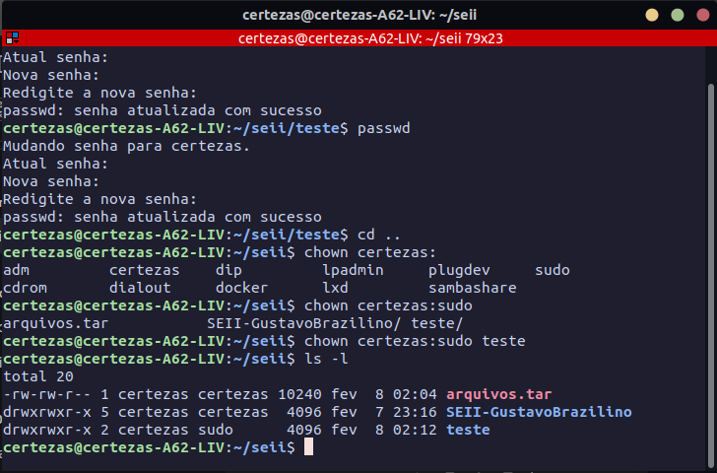
- chmod – Modifica permissões de arquivos (chmod 755 script.sh).
